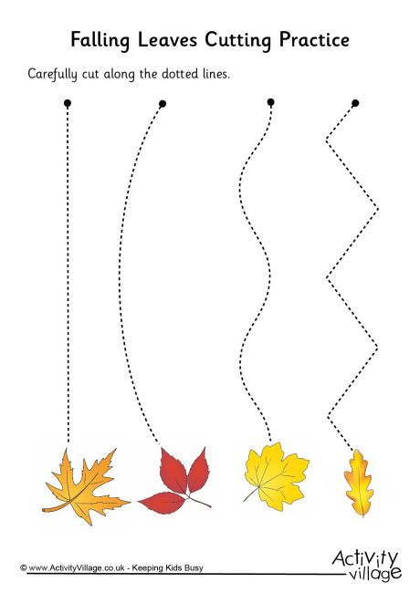

**PSP – AKTIVNOST: 13.10.2021.**

UZMI OLOVKU ILI FLOMASTER I UZ POMOĆ RODITELJA POVUCI LINIJU PO OZNAČENIM ISPREKIDANIM CRTAMA. NA TAJ NAČIN DOĆI ĆEŠ DO JESENSKIH LISTOVA KOJI TE ČEKAJU PRI DNU STRANICE. 😊